Національний технічний університет України

«Київський політехнічний інститут імені Ігоря Сікорського» Факультет інформатики та обчислювальної техніки

Кафедра обчислювальної техніки

Лабораторна робота №5

з дисципліни «Методи оптимізації та планування експерименту»

Виконав: Студент ФІОТ ІО-93

Губенко В.Р

Перевірив: Регіда П. Г.

Київ – 2021р

**Мета:** Провести трьохфакторний експеримент з урахуванням квадратичних членів, використовуючи центральний ортогональний композиційний план. Знайти рівняння регресії, яке буде адекватним для опису об'єкту.

**Результат виконання програми:**

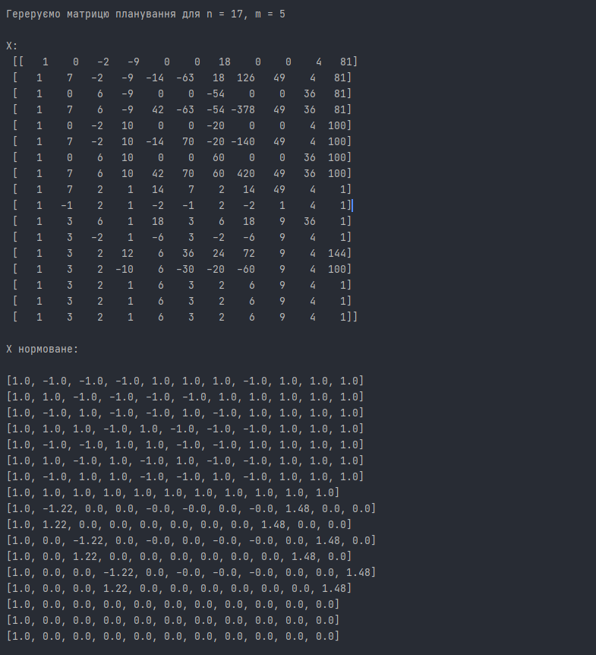

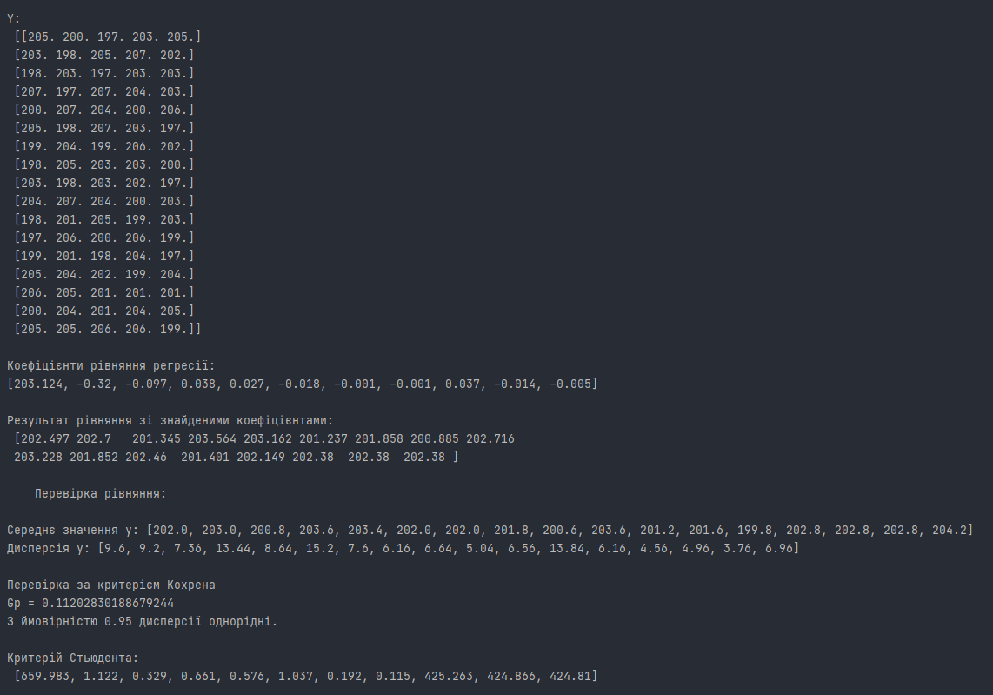

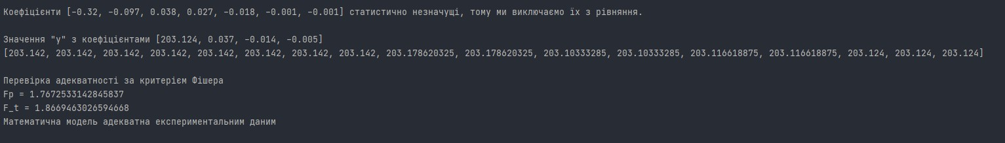

**Код програми** *(main.py)*:

*import* random

*import* numpy *as* np

*import* sklearn.linear_model *as* lm

*from* scipy.stats *import* f, t *from* functools *import* partial *from* pyDOE2 *import* *

*def* regression(x, b):

y = sum([x[i] * b[i] *for* i *in* range(len(x))])

*return* y

x_range = ((0, 7), (-2, 6), (-9, 10))

x_aver_max = sum([x[1] *for* x *in* x_range]) / 3 x_aver_min = sum([x[0] *for* x *in* x_range]) / 3

y_max = 200 + int(x_aver_max) y_min = 200 + int(x_aver_min)

*# квадратна дисперсія*

*def* s_kv(y, y_aver, n, m): res = []

*for* i *in* range(n):

s = sum([(y_aver[i] - y[i][j]) ** 2 *for* j *in* range(m)]) / m res.append(round(s, 3))

*return* res

*def* plan_matrix5(n, m): print('\nЛабораторна 5')

print(f'\nГереруємо матрицю планування для n = {n}, m = {m}')

y = np.zeros(shape=(n, m))

*for* i *in* range(n):

*for* j *in* range(m):

y[i][j] = random.randint(y_min, y_max)

*if* n > 14:

no = n - 14

*else*:

no = 1

x_norm = ccdesign(3, center=(0, no)) x_norm = np.insert(x_norm, 0, 1, axis=1)

*for* i *in* range(4, 11):

x_norm = np.insert(x_norm, i, 0, axis=1)

l = 1.215

*for* i *in* range(len(x_norm)):

*for* j *in* range(len(x_norm[i])):

*if* x_norm[i][j] < -1 *or* x_norm[i][j] > 1:

*if* x_norm[i][j] < 0: x_norm[i][j] = -l

*else*:

x_norm[i][j] = l

*def* add_sq_nums(x):

*for* i *in* range(len(x)): x[i][4] = x[i][1] * x[i][2]

x[i][5] = x[i][1] * x[i][3]

x[i][6] = x[i][2] * x[i][3]

x[i][7] = x[i][1] * x[i][3] * x[i][2] x[i][8] = x[i][1] ** 2

x[i][9] = x[i][2] ** 2

x[i][10] = x[i][3] ** 2

*return* x

x_norm = add_sq_nums(x_norm)

x = np.ones(shape=(len(x_norm), len(x_norm[0])), dtype=np.int64)

*for* i *in* range(8):

*for* j *in* range(1, 4):

*if* x_norm[i][j] == -1:

x[i][j] = x_range[j - 1][0]

*else*:

x[i][j] = x_range[j - 1][1]

*for* i *in* range(8, len(x)):

*for* j *in* range(1, 3):

x[i][j] = (x_range[j - 1][0] + x_range[j - 1][1]) / 2

dx = [x_range[i][1] - (x_range[i][0] + x_range[i][1]) / 2 *for* i *in*

range(3)]

x[8][1] = l * dx[0] + x[9][1]

x[9][1] = -l * dx[0] + x[9][1]

x[10][2] = l * dx[1] + x[9][2]

x[11][2] = -l * dx[1] + x[9][2]

x[12][3] = l * dx[2] + x[9][3]

x[13][3] = -l * dx[2] + x[9][3]

x = add_sq_nums(x)

print('\nX:\n', x) print('\nX нормоване:\n') *for* i *in* x_norm:

print([round(x, 2) *for* x *in* i]) print('\nY:\n', y)

*return* x, y, x_norm

*def* find_coef(X, Y, norm=*False*):

skm = lm.LinearRegression(fit_intercept=*False*) skm.fit(X, Y)

B = skm.coef_

*if* norm == 1:

print('\nКоефіцієнти рівняння регресії з нормованими X:')

*else*:

print('\nКоефіцієнти рівняння регресії:') B = [round(i, 3) *for* i *in* B]

print(B)

print('\nРезультат рівняння зі знайденими коефіцієнтами:\n', np.dot(X,

B))

*return* B

*def* kriteriy_cochrana(y, y_aver, n, m): f1 = m - 1

f2 = n

q = 0.05

S_kv = s_kv(y, y_aver, n, m) Gp = max(S_kv) / sum(S_kv)

print('\nПеревірка за критерієм Кохрена')

*return* Gp

*def* cohren(f1, f2, q=0.05): q1 = q / f1

fisher_value = f.ppf(q=1 - q1, dfn=f2, dfd=(f1 - 1) * f2)

*return* fisher_value / (fisher_value + f1 - 1)

*# оцінки коефіцієнтів*

*def* bs(x, y_aver, n):

res = [sum(1 * y *for* y *in* y_aver) / n]

*for* i *in* range(len(x[0])):

b = sum(j[0] * j[1] *for* j *in* zip(x[:, i], y_aver)) / n res.append(b)

*return* res

*def* kriteriy_studenta(x, y, y_aver, n, m): S_kv = s_kv(y, y_aver, n, m)

s_kv_aver = sum(S_kv) / n

*# статиcтична оцінка дисперсії*

s_Bs = (s_kv_aver / n / m) ** 0.5 *# статистична оцінка дисперсії*

Bs = bs(x, y_aver, n)

ts = [round(abs(B) / s_Bs, 3) *for* B *in* Bs]

*return* ts

*def* kriteriy_fishera(y, y_aver, y_new, n, m, d):

S_ad = m / (n - d) * sum([(y_new[i] - y_aver[i]) ** 2 *for* i *in*

range(len(y))])

S_kv = s_kv(y, y_aver, n, m) S_kv_aver = sum(S_kv) / n

*return* S_ad / S_kv_aver

*def* check(X, Y, B, n, m): print('\n\tПеревірка рівняння:') f1 = m - 1

f2 = n

f3 = f1 * f2 q = 0.05

*### табличні значення*

student = partial(t.ppf, q=1 - q) t_student = student(df=f3)

G_kr = cohren(f1, f2)

*###*

y_aver = [round(sum(i) / len(i), 3) *for* i *in* Y] print('\nСереднє значення y:', y_aver)

disp = s_kv(Y, y_aver, n, m) print('Дисперсія y:', disp)

Gp = kriteriy_cochrana(Y, y_aver, n, m) print(f'Gp = {Gp}')

*if* Gp < G_kr:

print(f'З ймовірністю {1-q} дисперсії однорідні.')

*else*:

print("Необхідно збільшити кількість дослідів") m += 1

main(n, m)

ts = kriteriy_studenta(X[:, 1:], Y, y_aver, n, m) print('\nКритерій Стьюдента:\n', ts)

res = [t *for* t *in* ts *if* t > t_student]

final_k = [B[i] *for* i *in* range(len(ts)) *if* ts[i] *in* res] print('\nКоефіцієнти {} статистично незначущі, тому ми виключаємо їх з

рівняння.'.format(

[round(i, 3) *for* i *in* B *if* i *not in* final_k]))

y_new = []

*for* j *in* range(n):

y_new.append(regression([X[j][i] *for* i *in* range(len(ts)) *if* ts[i] *in*

res], final_k))

print(f'\nЗначення "y" з коефіцієнтами {final_k}') print(y_new)

d = len(res)

*if* d >= n:

print('\nF4 <= 0')

print('')

*return*

f4 = n - d

F_p = kriteriy_fishera(Y, y_aver, y_new, n, m, d) fisher = partial(f.ppf, q=0.95)

f_t = fisher(dfn=f4, dfd=f3) *# табличне знач* print('\nПеревірка адекватності за критерієм Фішера') print('Fp =', F_p)

print('F_t =', f_t)

*if* F_p < f_t:

print('Математична модель адекватна експериментальним даним')

*else*:

print('Математична модель не адекватна експериментальним даним')

*def* main(n, m):

X5, Y5, X5_norm = plan_matrix5(n, m)

y5_aver = [round(sum(i) / len(i), 3) *for* i *in* Y5] B5 = find_coef(X5, y5_aver)

check(X5_norm, Y5, B5, n, m)

*if* name == ' main ': main(15, 3)

# Висновок:

В даній лабораторній роботі я провела трьохфакторний експеримент з урахуванням квадратичних членів, використовуючи центральний

ортогональний композиційний план. Знайшла рівняння регресії, яке буде адекватним для опису об'єкту.